PASSAGGI

1. vai sul sito http://it.groups.yahoo.com/
2. registrati come nuovo utente (se non sei già utente di Yahoo!Gropus)

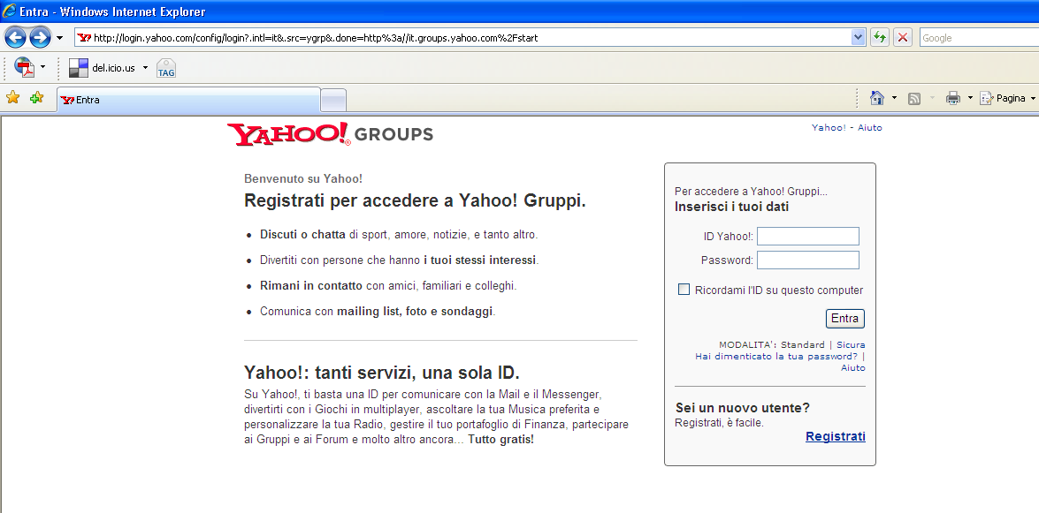

3. crea un nuovo gruppo
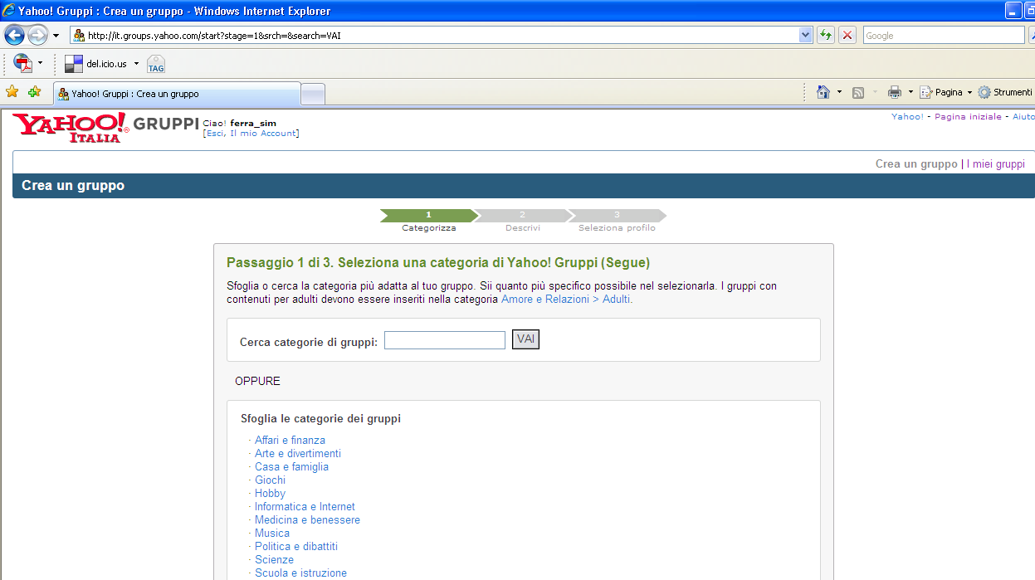

4. descrivi il gruppo
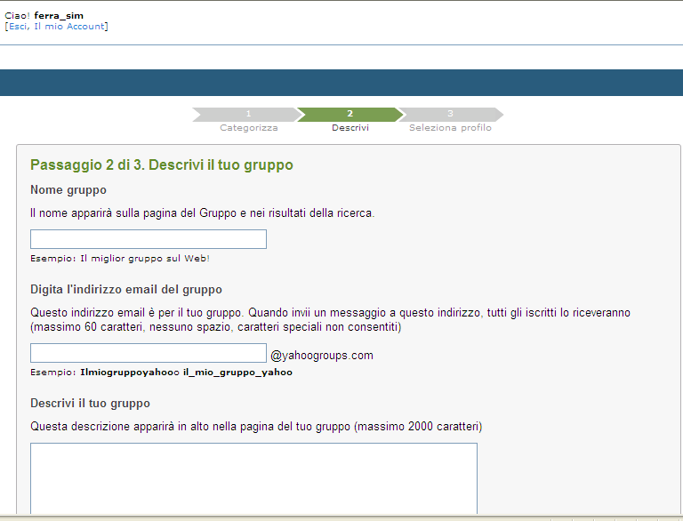

5. prepara una mail di invito al gruppo, contenete una descrizione del gruppo e gli step da seguire per l’iscrizione

